УДК 681.5.08

ИЗМЕРИТЕЛЬ ДИНАМИЧЕСКИХ НАГРУЗОК НА БАЗЕ АКСЕЛЕРОМЕТРА ММА7260Q

Лавриненко В.В., студент; Руденко В.И., к.т.н., доц.; Ошовский В.В., к.т.н., доц.
(Донецкий национальный технический университет, г.Донецк, Украина)

Эксплуатация металлургических машин сопровождается воздействием динамических нагрузок, которые в значительной степени определяют сроки службы элементов оборудования. Напряжения, обусловленные действием динамических сил, могут превышать пределы прочности материалов деталей и при многократном циклическом повторении вызывают зарождение и развитие в них трещин, приводя к разрушению.
Одной из металлургических машин, элементы которой подвергаются динамическим нагрузкам, является рабочий рольганг блюминга. В процессе эксплуатации рабочих рольгангов на ролики и их подшипниковые опоры действуют высокие динамические нагрузки, возникающие из-за ударов при кантовках слитка и выходах слитка из клети в процессе прокатки. Несмотря на то, что при проектировании рольгангов выполняются прочностные расчеты их деталей для проверки необходимых запасов прочности при действии динамических нагрузок, отказы рольганга из-за разрушений подшипников роликов и самих роликов по цапфе происходят. Знание нагрузок, фактически действующих, на узлы и детали рольганга, позволит по известным методикам [1] прогнозировать ресурсы деталей и своевременно выполнять их замены, не допуская аварийных отказов.
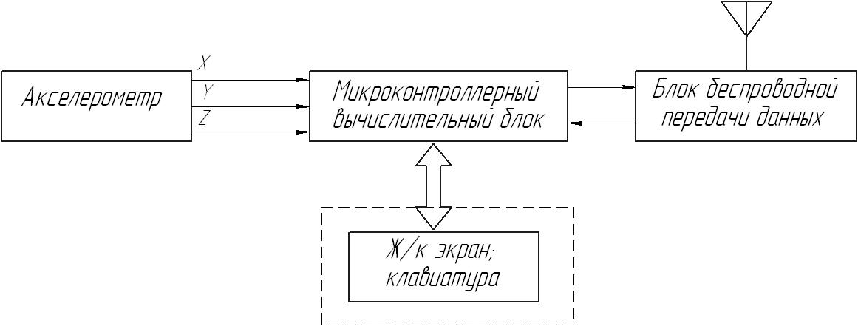
Авторами [2] приведен опыт измерения прогибов ролика рольганга с помощью датчика ускорения в лабораторных условиях. В данной работе представлены конструкция и принцип работы измерителя динамических нагрузок (рисунок 1) для роликов рабочего рольганга.
Рисунок 1 – Принципиальная схема измерителя нагрузок
Измеритель базируется на акселерометре серии ММА фирмы Freescale Semiconductor – ММА7260Q, позволяющем регистрировать ускорения в диапазоне 0…±6g (g=9,81 м/с²) по трем осям координат (X, Y, Z). Схема и характеристики акселерометра приведена на рисунке 2 и в таблице. Аналоговые сигналы с выходов акселерометра, соответствующие составляющим ускорения, передаются в микроконтроллерный вычислительный блок, который может быть реализован на базе микросхем известных производителей, например, AVR (Atmel), PIC (Microchip) или микроконтроллерных систем типа Arduino, PicKit, LaunchPad. В микроконтроллерном блоке выполняются следующие функции: получение и фильтрация аналоговых сигналов, поступающих от акселерометра; оцифровка сигналов с определенной частотой дискретизации с помощью АЦП; использование внутренней памяти для хранения выборки полученных значений; математическая обработка сигнала (сглаживание, интегрирование, расчет по заданным формулам). К микроконтроллерному блоку может присоединяться жидкокристаллическая панель для индикации текущих оперативных замеров и клавиатура для настройки параметров работы измерителя. Блок беспроводной передачи данных обеспечивает возможность дистанционного контроля и сбора результатов измерения. Из известных схемных решений с данными микроконтроллерными вычислительными системами могут быть использованы следующие известные беспроводные технологии - BlueTooth, ZigBee, WiFi. Причем, в последнем случае есть возможность на любой компьютерной системе, как портативной (ноутбук, смартфон, планшетный компьютер), так и стационарной рабочей станции, с использованием интернет-технологий иметь доступ к данным измерений из произвольного место расположения оператора-диагноста.

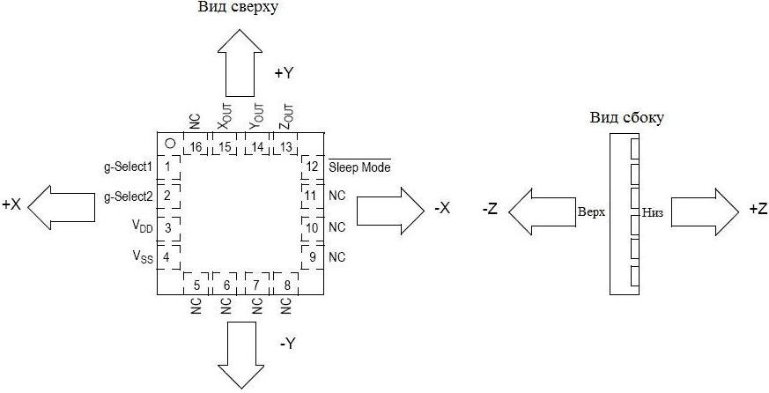
Таблица 1 – Описание входов и выходов датчика ММА7260Q
Рисунок 2 – Схема акселерометра ММА7260Q с обозначением входов и выходов и направления рабочих осей

Номер | Обозначение | Описание
1 | g-Select1 | Логический вход для выбора уровня g
2 | g-Select2 | Логический вход для выбора уровня g
3 | VDD | Вход электропитания
4 | VSS | Общий провод
5-11 | N/C | Остаются несоединёнными
12 | Sleep Mode | Логический вход, чтобы разрешить использование датчика или выбрать режима «сна»
13 | Z_{OUT} | Выходное напряжение по оси Z
14 | Y_{OUT} | Выходное напряжение по оси Y
15 | X_{OUT} | Выходное напряжение по оси X
16 | N/C | Остаётся несоединённым

Принцип действия измерителя основан на том, что при кантовке слитка на рольганге происходит его взаимодействие с роликом. В результате чего ролику сообщается ускорение, отличающегося от ускорения свободного падения, при этом на выходах акселерометра, соответствующих его рабочим осям, формируется напряжение, которое передается на вход соответствующих каналов АЦП. После обработки формируется значение динамической силы:
$P_{\text{дин}}=С_{\text{рол}\text{.}}⋅y_{\text{max}}$ , (1)

где $C_{\text{рол}\text{.}}$ – жесткость ролика; y_{max} – максимальный прогиб ролика, который определяется на основании зависимости
$y(t)=\iint_{T_{0}}{a_{Y}(t)\text{dt}}$,
где а_{Y}(t) – изменение ускорения ролика в вертикальном направлении; T₀ – время регистрации сигнала (длительность кантовки слитка).
Так как измеритель силы невозможно расположить непосредственно на бочке ролика, то в качестве места его установки предложен участок ролика за подшипниковой опорой с приводной стороны. Тогда, максимальный прогиб ролика определяется по уравнению изогнутой оси на основании значения, измеренного в сечении ролика на котором установлен датчик. При кантовке слитка положение акселерометра может быть произвольным, поэтому ускорение ролика в вертикальном направлении а_{Y}(t) определяется по значениям составляющих a_{y}(t) и a_{z}(t), соответствующих рабочим осям акселерометра.
Работа измерителя силы выполняется в следующей последовательности.
- Проводится настройка измерителя на геометрические параметры ролика и место установки датчика.
- Измеритель автоматически включается для регистрации при остановке рольганга для кантовки слитка, окончание записи сигнала происходит при включении привода рольганга.
- Регистрация сигнала выполняется по двум осям датчика Y и Z, т.е. формируется два массива напряжений U_{y}=f(t) и U_{z}=f(t).
- Переход от зависимостей U_{y,z}=f(t) к зависимостям a_{y,z}=f(t) (составляющие ускорения ролика при ударе слитка). При этом текущее значение ускорения a_{i} вычисляется по формуле:
$a_{i}=−g\left(U_{i}−U_{0}\right)/\text{dU}$,

где U_{i} – текущее значение напряжения; dU=0,2 В/g – чувствительность датчика; U₀=1,8 В – значение напряжения на выходе акселерометра, при действии ускорения свободного падения (нулевая отметка); g=9,81 м/с² – ускорение свободного падения.
- Вычисление вертикальной составляющей ускорения ролика а_{Y}(t).
- Выделение из полученного массива a_{Y}=f(t) участка первой полуволны колебаний ролика, соответствующего максимальному прогибу ролика при кантовке слитка.
- Двойное интегрирование выделенного участка по времени, расчет прогиба ролика в месте установки измерителя и максимального прогиба ролика при кантовке слитка y_{max}.
- Вычисление динамической силы по (1).
- Запись полученного значения в банк данных.
В конце смены все полученные данные передаются в службу диагностики цеха для прогнозирования остаточных ресурсов деталей рольганга.

Перечень ссылок
1.Гребеник В. М., Цапко В. К. Надежность металлургического оборудования: Оценка эксплуатационной надежности и долговечности. – М.: Металлургия, 1989. – 590 с.
2. Руденко В.И., Ошовская Е.В., Ошовский В.В., Степанов В.В. Использование датчика ускорения для измерения прогиба ролика рольганга // Вибрация машин: измерение, снижение, защита. – №4. – 2009. – С.25-30.

